**《认识平均分（1）》教学设计**

**常州市三河口小学 吴倩**

1. 教学目标

1、使学生经历分物体的活动过程，通过分类、比较，认识“平均分”；学会把一些物体“按每几个一份”分成几份，掌握“按每几个一份”平均分的方法并能说明“按每几个一份”平均分的过程和结果；

2、使学生通过操作经历观察、比较和综合、抽象、概括等活动过程，体验把一些物体“按每份几个分”的过程和结果，形成具体的分法，积累平均分的经验，发展动手操作能力和比较、综合、抽象、概括等初步的思维能力；

3、使学生积极参与操作和思考活动，体验学习和认识新内容的乐趣，提高学习数学的兴趣；逐步形成与同学合作学习、相互交流的态度。

1. 教学重难点

1、平均分的含义及按每几个一份平均分的方法；

2、理解按每几个一份平均分的分法和结果。

1. 教学准备

多媒体、教学课件、桃子图片、圆片

1. 教学过程

（一）情境导入

师:同学们,今天老师给大家带来了一个汉字宝宝”分”。在生活中,我们经常会遇到分东西,比如,小朋友们过生日,要分蛋糕,开学了,学校给大家分班级,老师给同学们分小组,分座位,这些分的事件中,其实蕴含了很多数学知识,今天我们就一起来研究一下怎样去分。（板书课题平均分中的分）

1. 探究新知

1、教学例1：认识“平均分”

（1）初步认识

师:小朋友们,你们喜欢孙悟空吗？一天,孙悟空带了6个桃回花果山,小猴子们最喜欢吃桃了,都围了过来。孙悟空说:“且慢！要想吃桃，先要学会分桃。孩子们,你们说说,把这6个桃分成两堆,可以怎样分?”听了孙悟空的话,小猴子们很着急,想不出办法了。我们一起进行一个数学小实验来帮帮他们好吗？

师：请同学们跟着老师一起读一读实验要求。

实验①要求：

1. 摆一摆：一个圆片表示一个桃，摆出6个圆片；（板贴“摆”）
2. 分一分：把6个圆片分成两堆；
3. 说一说：同桌两人互相说一说你是怎样分的。（板贴“说”）

师：开始我们的数学实验吧！

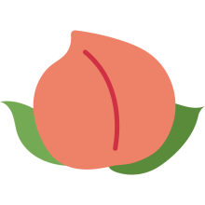板贴：

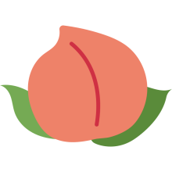

师：刚刚同学们通过摆一摆把6个圆片分成2堆，老师拍下了这三位同学的分法，请这三位同学来说一说他们各是怎样分的。生1:一堆1个,一堆5个。

生2:一堆2个,一堆4个。

生3:一堆3个,另一堆也是3个

师：同学们思考一下,还有没有其他的分法?

生:没有了。

师:把6个桃子分成2堆,有三种分法,你最喜欢哪种分法？为什么？

生:第三种。因为第三种最公平，每一份都一样多。

师:老师也喜欢第三种,因为它很公平。（板贴3 /3圆片）在数学中,这种很公平的分法有个名字,叫做平均分。这就是今天我们要学习的内容——认识平均分。

（板书完整标题：认识平均分）

师：刚才第三种分法是平均分,那么，大家思考一下,平均分有什么特点？什么叫平均分？

生：（预设回答）每份分得同样多叫作平均分。

师：没错，每份分得同样多叫作平均分。（板贴每份分得同样多叫作平均分）

1. 加深认识

师：这6个桃还可以怎样平均分呢？你想平均分成几份就分成几份，同桌小朋友先讨论讨论,然后用圆片摆出你们的分法，实验活动二：

实验要求：

1、摆一摆：一个圆片表示一个桃，摆出6个圆片；

2、分一分：把6个圆片平均分；

3、说一说：同桌两人互相说一说你是怎样平均分的。

交流：你是怎样平均分的？(按交流摆出平均分的不同结果:每份1个、每份2个)

追问：为什么这两种分法也是平均分？

强调：把一些物体分成几份,只要每份分得同样多,就是平均分。在这几种平均分方法中，总数都是6，他们什么不一样？（一份中的数量不一样，份数也不一样）。第一种是按每几个一份？按每3个一份，分成了2份。第二种是按每2个一份，分成了3份，第三种是按每1个一份，分成了6份。现在同学们你们能分得清平均分了吗？孙悟空要考验大家的眼力啦！

（3）巩固练习：火眼金睛

屏幕展示数学书第43页想想做做第一题：下面哪种分法是平均分？

师：萝卜图是平均分吗？草莓图是平均分吗？

生：只有草莓图是平均分，每份分得都是3个，是同样多的，萝卜分的左边是5个，右边是4个，分的并不是同样多。

师：是的没错，只有每份分的同样多才是平均分，我们可以怎么把萝卜图也改成平均分呢？（左边去掉一个都变成4根或者右边增加一个都变成5根）

1. 教学例2

师：孙悟空看我们认识了“平均分”,直夸大家很聪明。它一高兴，轻轻一变，变出了8个桃。它又留下题目给我们咯:有8个桃,每个小朋友分2个,可以分给几个小朋友呢？(出示例题，摆出8个桃)

师：接下来我们将进行第三个数学小实验解决这个问题，除了摆一摆，我们还可以怎样明显地把他们分一分呢？（是的没错，圈一圈）（板贴“圈”）齐读实验要求。

实验③要求：

1、圈一圈：在学习单上把8个桃圈一圈，每（ ）个桃圈一份；

2、填一填：8个桃，每人分两个，可以分给（ ）人。

有困难的同学可以先用圆片摆一摆、分一分。

师：老师请一位学生做一做小老师，向其他小朋友们展示他是怎样圈、怎样填的。（每2个圈一份，圈成4份）

追问：这样分是不是平均分，为什么？

明确：是按每2个一份地分，结果分成4份。

（板书:每几个一份地分、结果是分成( )份）

指出：刚才平均分的分法是这样的：按每2个一份地分，结果是分成4份。（让学生说一说：每2个一份地分，结果分成4份）

师：除了可以按每2个一份进行平均分，这8个桃还能有其他平均分的方法吗？

生：还可以按每4个一份平均分，分成2份。

师：小朋友们真棒，竟然找出了其他平均分的分法。

1. 教学“试一试”

孙悟空看小朋友们这么厉害，决定把他的金箍棒变出12个，想要奖励给可爱的小朋友们。媒体出示12根小棒,问题：12根小棒，每2根一份，可以分成几份？每3根、4根一份呢？先圈一圈、分一分，再说一说。

师：小朋友能分吗？自己动手圈一圈分一分,完成第四个数学实验。这里一共有三个小问题，全班小朋友们一起分工合作好吗？第一组同学按每2根一份圈，第二组同学按每3根一份进行圈，同学按照每4根一份圈，请第四组同学想一想还能按其他的数字进行。

实验④要求：

1. 圈一圈：按每（ ）根一份圈；
2. 填一填：记录12根小棒，每（ ）根一份，可以分成（ ）份。
3. 说一说:说说你是怎样分的。

学生操作,教师巡视指导。

请每组各一位同学分享他的圈法，边圈边说。

师:小朋友来看小棒,想每次分法:

第一次按每(2)根一份,结果分成--(6)份；

第二次按每(3)根一份,结果分成--(4）份；

第三次按每(4)根一份,结果分成--(3）份。

你觉得这里平均分是怎样分的,结果能知道什么?(分成的每份的个数越多，分的份数越少)

让学生一齐说一说:每几个一份地分,结果是分成几份。

师：那这12根小棒可以按每5根一份来分吗？（生：不可以）

师：为什么不可以呢？

生：12里面只能分出2组5根小棒，还多出来另外的2根不能按5根来分组。

师：没错，5根5根分不能刚好分完，所以这算是平均分吗？（不能）是的，这当然不能算作是平均分。

小结:(指黑板上小棒、板书)刚才学习的是怎样平均分。大家通过分一分看一看,明白了这种分法先看每份是几个,知道了平均分可以每几个一份地分,结果是分成几份。

1. 巩固练习

现在，小朋友们都知道什么是平均分、怎样进行平均分了吗？准备迎接新挑战！

1、想想做做第1题

明确题目要求：先圈一圈，再填空。

交流分法和结果，逐题说说几个几个地圈，每几个一份，结果分成了几份，有错的订正。

提问：这里的平均分都是怎样分的？

强调：平均分可以每几个一份地分，结果看分成几份。

2、想想做做第2题

师提问:请看图上，有个小女孩在做什么呢？

生：她在给旁边排队的很多小朋友分发球。

师：你能看出每个小朋友能拿到几个气球吗？

生：小女孩一只手拿了三个气球准备给排在第一个同学，所以是每人分三个。

师：小朋友们真是有一双善于观察的眼睛。那你们有数出来一共有多少个气球吗？（生：15个。）

师:请小朋友想一想,像这样每3个一份地分,可以分给几个小朋友呢？我们可以先可以在图里圈一圈,看可以分给几个小朋友,再填一填。

交流结果。

师：有的小朋友说是能分给4人，有的小朋友说能分给5人，那到底是分给几人呢？（生：5人。）为什么是5人？

生：小女孩另一只手还拿着3个气球，有的小朋友忘记数这三个了。

师：小朋友可真厉害，这么快就帮助其他同学找出了错误。

追问:这里把15个气球平均分,是怎样分的？（按每3个一份，结果分成5份）

1. 全课总结

引导:今天学习了什么内容？你知道了哪些知识呢？通过学习有哪些体会？

小结:今天学习了平均分。通过小朋友摆学具,知道了每份分得同样多,就叫平均分。还通过分圆片、分桃、圈一圈,知道了平均分的一种分法:按每几个一份地分,结果可以看分成了几份。同时,小朋友体会到,用学具摆一摆、圈一圈、分一分,是认识平均分、学会平均分的好方法。

师：我们可以对好多事物都进行平均分。想一想一开始我们对6个桃、8个桃进行平均分，那么5个桃可以平均分吗？除了可以按每份一个平均分，还有其他平均分的方法吗？这将是我们以后将会学习的内容了，留给小朋友们课后思考，要做个善于思考的小朋友！

1. 板书设计

认识平均分（一）

 每份分得同样多

 叫作平均分

摆

圈

说

总数 按每几个一份 分成几份

6 3 2份

6 2 3份

8 2 4份

8 4 2分

12 2 6份

12 3 4份

12 4 3份

12 6 2份

1. 作业设计
2. 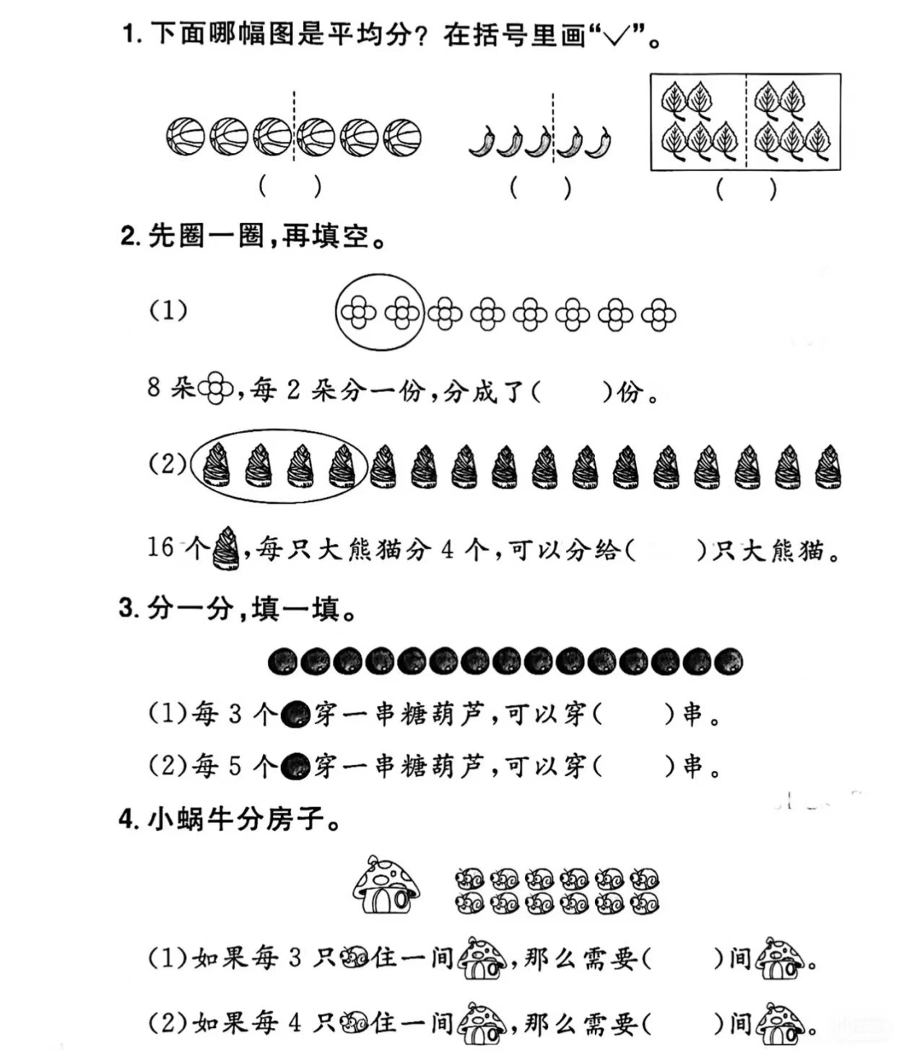

七、教学反思

创设了“分桃子”的问题情境,通过小数目“分一分”的操作活动,体验平均分的意义,平均分的图形表征是对平均分具体操作过程的概括,有助于形成表象,促进学生认知水平的发展。本节课以孙悟空变桃子抛出“分桃子”的问题情境，让学生说要每个同学分的一样多才算公平，从而得出平均分的定义。这节课有了一个自然流畅的开始，更让孩子们体会数学与生活实际的联系，初步感知平均分的概念。

让学生用圆片代替要分的桃，摆一摆，分一分，说一说。感受平均分的含义及平均分的方法，同时培养了学生动手操作的能力，合作交流的能力，让学生在汇报分的过程中，培养学生语言表达能力。让学生用适合自己学习的方式方法去学习，是课程改革的新理念强调的。让学生动手操作，汇报的方法有多种，主要让学生明确分得方法虽然不同，但分完以后的每份的数量是相同的，让学生明白方法的多样性。学生在动手操作的过程中，再次体验了平均分的过程，进一步优化分法，从而也提高了学生解决问题的能力。

平均分是生活中常用的概念,不必作为固定名词,也不必用固定的语言给它下定义,可以用“分的同样多”“分得一样多”来理解它或替换它。教学时强调人人操作,在具体操作的过程中,体验平均分的意义。

本节课有许多有待改进的地方。作为数学老师，要特别注意语言的干脆、规范、严谨。当学生的回答不在我的预想内时，觉得有点措手不及。对重难点的突破还不够，应在分析教材上多加的努力。在突破重难点时要多想办法。在做练习时，应加强看图题的讲解和练习，特别注意让学生理解题意。还可以多设计一些“平均分”与“不平均分”相对比的题，让学生明确“平均分”与“不是平均分”的区别，进一步加深学生对平均分“概念的理解。